Муниципальное казенное дошкольное образовательное учреждение
«Детский сад № 6»

Проект для первой младшей группы
"Моя семья"
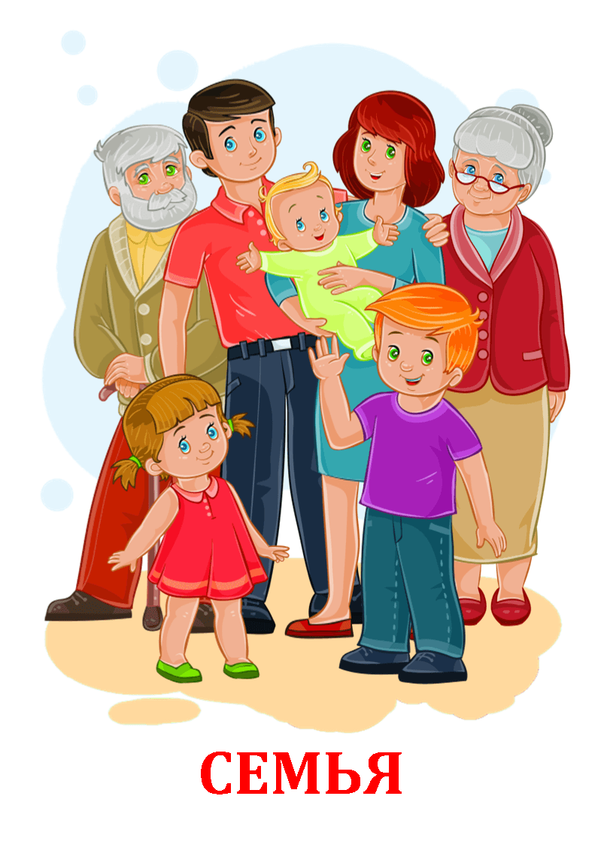

Руководитель:
воспитатель
Багомедова М.М.

г.Избербаш- 2021г.
Актуальность темы

В настоящее время в нашей стране в силу многих причин ослабевает родственные связи, уходят в прошлое традиционное семейное воспитание. Именно семья является хранителем традиций, обеспечивает преемственность поколений, сохраняет и развивает лучшие качества людей. Ознакомление детей с понятием «семья невозможна без поддержки самой семьи».
Проект – прекрасный повод поразмышлять о роли семьи в жизни каждого человека, о семейных традициях и их развитии в современных условиях. Работа над проектом имеет большое значение для формирования личности ребенка, укрепление и развития личности ребенка, укрепление и развитие детско-родительских отношений. Родители должны дать понять ребенку, что он часть семьи, что это очень важно. Мы взрослые должны помочь детям понять значимость семьи, воспитывать у детей любовь и уважение к членам семьи, прививать к детям чувство привязанности к семье и дому.

Цель проекта:
-Воспитание чувства привязанности и любви к своим родителям, родственникам;
-Способствовать гармонизации детско-родительских взаимоотношений;
-Формирование у детей понятие «Семья».

Задачи:
-Формировать у детей представление о семье;
-Вызвать положительные эмоции в беседе о семье, развивать умение выражать свои чувства (радость, нежность);
-Познакомить детей с понятиями «семья», «имя» и «фамилия»;
-Воспитывать у детей любовь и уважение к членам семьи, учить проявлять заботу о родных людях;
-Установление партнерских отношений с семьей каждого ребенка.

Тип проекта: долгосрочный, творческий.

Ожидаемые результаты реализации проекта:
Дети узнают больше о своей семье: о членах семьи, традициях. Проявление уважение и заботы ко всем членам семьи. Умение организовывать сюжетно-ролевые игры на основе имеющихся знаний о семье. Понимание значимости семьи в жизни каждого человека.

Участники: Воспитатель, дети первой младшей группы, родители.

Сроки проведения: октябрь-май

План по реализации проекта:
I этап – подготовительный
До участников проекта была донесена важность данной темы; создавалась развивающая среда: были подобраны материалы, игрушки, атрибуты для игровой, театрализованной деятельности; дидактические игры, иллюстрированный материал, художественная литература по теме «Семья».
Разделение функций участков проекта
Воспитатели
-Самообразование по данной теме (обогащение знаний о семейных традициях, правах ребенка, семейного воспитания).
-Разработка и составление конспектов занятий, досугов, развлечений, бесед, тестов для родителей, родительских собраний.
-Оформление выставок, плакатов, стенгазет, фотоальбомов.
-Подбор художественной литературы о семье, и иллюстрации для детей по теме. Разучивание стихов, песен, танцев.
Дети
-Занятия социально патриотического цикла, целевые прогулки.
-Участие в праздниках, развлечениях.
-Сюжетно-ролевые, дидактические игры.
-Разучивание стихов, танцев, песен.
- Рисование, лепка, аппликация. Участие в выставках.
Родители
-Участие в сборе информации о своей семье.
- Изготовление семейных стенгазет, фотовыставок.
- Подготовка информации «Генеалогическое древо».
-Оформление группы к развлечениям, праздникам.
- Помощь в оформлении стендов, стенгазет.
-Участие в фотовыставке.

II этап – практический.
Беседы:
1.Беседа с детьми о членах семьи "Кто живёт вместе с тобой" (мама, папа, брат, сестра);
2.Беседа «Я и мой папа», познакомить с профессией папы;
3.Беседа «Моя мама», познакомить детей с трудом мамы;
4.Беседа с детьми о бабушках и дедушках;
5.Беседа о заботе во время болезни родных "Мы должны беречь друг друга";
6.Беседа "Как я помогаю маме";
7.Беседа "Как я помогаю бабушке и дедушке";
8.Беседа "Что такое хорошо, что такое плохо";
9. Беседа "Как я провёл (а) новогодние каникулы!"
10.Беседа "Семейный досуг" (Майские праздники);
11.Беседа "Папы - Вы наши защитники";
12.Беседа "Спасибо - маме"
Дидактические игры:
1.Д/и «Назови ласково»;
2.Д/и «Как тебя зовут? », «Отгадай, кто тебя позвал? »;
3.Д/и "Накрываем стол к обеду" (помощь маме);
4.Д/и "Найди маму для цыплёнка (утёнка, гусёнка)";
5.Д/и "Найди маму для телёнка (козлёнка, щенка)";
6.Д/и "Научим куклу наводить порядок в комнате" (помощь маме);
7.Д/и "Чей малыш?», " Чья мама?" (уточнить названия животных и их детёнышей);
8.Д/и "Что умеет делать мама (бабушка)";
9.Д/и "Что умеет делать папа (дедушка)" с демонстрацией сюжетных картинок;
10.Д/и "Найди маму для поросёнка (телёнка, жеребёнка)";
11.Д/и "Построим красивый дом"
Сюжетно-ролевые игры:
1.С/р игра «Помощники»; «Водитель», «Пожарные», «Строители»;
2.С/р игра "Семья":"Мама варит обед", "День рождения", "Помоги кукле Кате навести порядок в уголке "Семья","Оденем куклу Катю на прогулку", "Уложим куклу Катю спать","Оденем куклу Машу на улицу гулять", "Приготовим обед для друзей", "Постираем кукле Кате платье", "Мы варим кашу", "Кукла Маша в магазине", "Подберём одежду для кукол", "Купание куклы Кати", Катя заболела", "Испечём пирожки", "Напоим куклу Катю чаем с вареньем", "Поможем маме помыть посуду", "Приготовим праздничный обед".
Лепка:
1."Пирожки для бабушки", "Блинчики для дедушки","Разноцветные пуговицы", "Мисочка для собачки"," Горошек для петушка", Бублики для куклы Кати", "Бусы для мамы".
Рисование:
1."Бусы для мамы", "Сарафан для Кати", "Штанишки для мишки", "Украсим платье узором", "Огоньки в окнах домов", "Дорожка для Маши", "Звезда" (подарок для папы), "Мимоза" (подарок для мамы).
Художественная литература:
1.Чтение стихотворений о маме, о бабушке, дедушке: "Мама" Д.Грабе, "Бабушкины руки" – Л.Квитко, "Я сама" – И.Муравейко, "Солнышко" – Е.Благина, "Подарок" – О.Карышева, "Вот дедушка" – Ф. Фребеля, Т.Коваль- "Есть щенок у Оли", В.Маяковский -"Что такое - хорошо и что такое - плохо", А.Барто- "Девочка - рёвушка", Е.Блашной- "Вот какая мама", А.Барто- "Разговор с мамой", А.Барто- "Машенька",Н.Саконская- "Моя мама",В.Берестова- "Больная кукла" и др.
2.Чтение р.н.с: "Гуси – лебеди", "Волк и семеро козлят", "Три медведя", "Маша и медведь", "Репка" , "Колобок", "Курочка Ряба", "Теремок", "Рукавичка" и т. д.
Папки-передвижки, консультации для родителей:
1."Поиграй со мною мама";
2."Воспитание сказкой";
3.Ширма "Детские капризы и упрямство", "Здоровье малышей", "Формирование культуры трапезы";
4.Консультации: "Полезные продукты питания", "Здоровое питание - Здоровый малыш", "Простудные заболевания детей";
5.Консультация "Организация ухода за детьми и воспитание привычки к здоровому образу жизни";
6." С праздником - 23 февраля";
7. "С праздником - 8 марта";
8. "Что такое - семья?";
Продуктивная деятельность:
1.Подарок для папы аппликация "Звезда";
2.Подарок для мамы коллективная работа "Весенние цветы";
3.Фотогазета "С праздником - любимый папа";
4.Фотовыставка "Мамочка моя - вот она какая".
5.Разучивание музыкальных произведений: «Маме песенку пою», «Я пеку, пеку, пеку», «Мамочка моя», «Мы матрешки», «Мамины помощники».
6. Пополнение наглядного материала и художественной литературы, а также информационного материала для родителей.

III этап – заключительный.
1. Презентация проекта;
2.Изготовление фотоколлажа "Семейный досуг";
Заключение.
Участие семей в конкурсах не только обогащает семейный досуг, но и объединяет детей и взрослых в общих делах. Чтобы привлечь родителей к участию в конкурсах, выставках, проводились индивидуальные беседы.
За время реализации проекта родители из «зрителей» и «наблюдателей» стали активными участниками. Родители стали проявлять искренний интерес к жизни группы, научились выражать восхищение результатами и продуктами деятельности своих детей, эмоционально поддерживать своего ребёнка. А главное – родители поверили в успех своих детей, поверили в то, что и их дети могут многое.

Приложение
Пальчиковые игры:
"Оладушки"
Когда мама месит тесто,
Всем так интересно (одна рука сжата в кулачок, как будто держит кастрюльку, другой делаем движения, словно месим).
Ладушки, ладушки! (дружно хлопаем в ладоши).
Что пекли? Оладушки (одной рукой как будто держим сковородку, другой словно льем на нее тесто).
Раз – оладушек для папы (как бы раскладываем оладушки по воображаемым тарелкам).
Два – оладушек для мамы.
Три — … .
Четыре — … .
(называем имена членов семьи).
А Миша-дружок
Получает пирожок! (сцепляем кисти рук)
Очень вкусно!
"Мы капусту рубим, рубим..."
Мы капусту рубим, рубим, (делают рубящие движения ладонями)
Мы морковку трем, трем, (водят кулачком по ладони)
Мы капусту солим, солим, (пальцы в щепотке), «сыпят соль»
Мы капусту жмем, жмем. (сжимают и разжимают кулачки).
"Большая стирка"
С мамой мы белье стирали,
В речке вместе полоскали. (Ребенок трет один кулачок о другой. Ребенок водит раскрытыми ладонями вправо-влево, имитируя полоскание белья.)
Выжали, повесили – (Ребенок сжимает и разжимает кулачки, имитируя развешивание белья.)
То-то стало весело (Ребенок выполняет круговые движения кистями рук, ладони вверх, пальцы разведены в стороны.)
"Ладушки-оладушки"
Ладушки, ладушки,
Пекла бабушка оладушки,
Маслом поливала,
Детишкам раздавала. (Ребенок хлопает в ладоши, ладони при этом следует держать горизонтально, меняя постоянно их положение: сначала сверху правая ладонь, потом – левая. Ребенок держит правую ладонь горизонтально и стучит по ней собранными щепотью пальцами правой руки.).
Маше – два, (Ребенок вытягивает перед собой обе руки. Ребенок показывает указательные пальцы на обеих руках. И т. д.).
И Саше – два,
Ванне – два,
И Тане – два.
Всем детишкам раздала.
Ладушки, ладушки
Хороши оладушки
У нашей доброй бабушки. (Дети хлопают в ладоши.)
"Мамины помощники"
Всех помощников опять
Надо быстро сосчитать:
Этот брат дрова рубил,
Этот братец щи варил,
Этот брат готовил кашу
На семью большую нашу.
Этот веником махал,
Чисто-чисто подметал,
Ну а этот маленький
Спал у нашей маменьки.
"Этот пальчик - дедушка"
Этот пальчик - дедушка,
Этот пальчик - бабушка,
Этот пальчик - папочка,
Этот пальчик - мамочка,
Этот пальчик - я.
Вот и вся моя семья.
"Тесто"
Тесто мнем, мнем, мнем!
(ребенок поочередно «давит» кулачками воображаемое тесто)
Тесто жмем, жмем, жмем!
(малыш резко сжимает пальцы в кулаки и разжимает их, сначала одновременно, потом поочередно)
Пироги мы испечем!
(руками «лепим» пироги, как бы перекладывая из одной ладошки в другую).
"Цветок"
Вырос высокий цветок на поляне ("цветок" с закрытыми лепестками),
Утром весенним раскрыл лепестки ("цветок" раскрывшийся),
Всем лепесткам красоту и питание (ритмичные движения пальцами вместе и врозь),
Дружно дают под землёй корешки ("корни") и др.
Беседы:
Беседа «Моя семья»
Цель: учить отвечать на вопросы; формировать представления о составе семьи, воспитывать любовь и уважение к членам своей семьи. Ход беседы:
Воспитатель: Ребята, а как вы думаете, что такое семья?
Дети: Семья - это мама, папа, бабушка, дедушка, брат, сестра.
Воспитатель: Да, действительно, самые близкие, самые любимые и любящие, самые родные люди - мама, папа, бабушка, дедушка, братья, сестры – ваша семья. Как хорошо, что у вас у всех есть семья! Вы – самые счастливые дети на свете, потому что в ваших семьях любят друг друга, весело и дружно живут все вместе. Главное, чтобы в семье всегда были мир, дружба, уважение, любовь друг к другу.
- Семья может быть и маленькой – например, мама и ребенок, но если они любят друг друга – это настоящая семья. Хорошо, если семья большая. Семья – это взрослые и дети, которые живут вместе, любят друг друга и заботятся друг о друге.
Беседа «Папы – Вы наши Защитники»
Цель: Воспитывать у детей доброе отношение к своему папе, вызывать чувство гордости и радости за благородные поступки родного человека; развивать речь, воспитывать желание читать и слушать стихи; играть.
Ход беседы: Ребята, скоро мы будем отмечать праздник «День Защитника Отечества». Этот праздник настоящих мужчин, наших защитников.
- Как вы думаете, кто такие защитники? (ответы детей)
Это ваши папы, дедушки, которые в свое время мужественно защищали нашу Родину, служили в армии.
- Послушайте стихотворение об Армии
Нашей Армии любимой
День рожденье в Феврале,
Слава ей, непобедимой,
Слава миру на Земле!
- Ребята, посмотрите на плакат, кого вы видите на этих фотографиях? (папы, дедушки)
- Дима, покажи фотографию своего папы, как его зовут? (спросить 3-4 детей).
- Ребята, у ваших пап разные имена, но у них не только разные имена и фамилии, у них разная внешность. И одеты они в разную одежду, которая называется «военная форма». Посмотрите, она отличается друг от друга: у Диминого папы морская форма - он служил на флоте.
А у Кирилла форма пограничника – он, служил на границе нашей Родины.
- А в какие игры играют с вами папы? (Футбол, читают книги, играют с машинками.)
- А чем еще интересно заниматься с папой? (Гулять в парке, кататься на машине, ездить в цирк и т.д.)
- Ребята, какие у вас хорошие папы, они вас очень любят.
- А еще у вас есть дедушки. Когда они были молодыми, тоже служили в армии. У кого-то дедушка был танкистом, а у меня - летчиком, он летал на самолете (показ фото).
- А сейчас давайте поиграем в игру «Летчики». Скажите, где летают самолеты? (Высоко в небе.) Вы будете пилотами самолета.
Игра: Расправьте «крылья», заведите «мотор»:«ж – ж - ж», летим… Самолет летит, Самолет гудит: «У – у – у – у!» Я лечу в Москву! Командир – пилот Самолет ведет: « У – у – у – у!» Я лечу в Москву!
Наши дедушки и папы были сильными и смелыми, они защищали нашу Родину. Когда вы подрастете, тоже будете сильными защитниками своей семьи и своей Родины.
Беседа «Спасибо маме»
Цель: дать детям представление о значимости матери для каждого человека, воспитывать уважительное, доброжелательное отношение к маме, любовь и уважение к близкому человеку-маме, обогащать словарный запас детей. Ход беседы: Дети, сегодня у нас волшебный сундучок, а в этом сундучке кукла Катя, но она тоже волшебная , стоит дотронуться до ее спины, она заговорит. Что кукла говорит?
Дети: Мама
Воспитатель: Давайте проговорим это прекрасное слово (Дети хором мама)
Вос: Сегодня мы с вами поговорим о наших самых любимых и дорогих мамочек.
Вос: Самое прекрасное слово на земле - МАМА . Это первое слово, которое произносит человек, и оно звучит на всех языках одинаково нежно. У мамы самые добрые и ласковые руки. Она заботится обо всех членах семьи. У мамы самое чуткое и доброе сердце.
-Дети, давайте закроем глаза на минутку, и представим себе самых любимых мамочек, улыбнитесь и обнимите и
скажите слово « мама» нежно, нежно.
Вос: Почувствовали , как на душе стало теплее .Это мамина любовь вас согревает.
А теперь откройте глазки и подарите друг другу частичку тепла и радости , что вы почувствовали, улыбнитесь (дети улыбаются)
Вос: Дети, Катя хочет познакомиться с вашими мамочками.
Игра «Имя мамы»
Для игры Катя принесла мячик. Вы должны сказать имя своей мамы и передать другому. Описание мамочки.
Ну вот, мы с вами вспомнили какие наши мамочки, их имена, что они для нас значат в жизни. Давайте об этом помнить всегда.

Памятка для родителей: «10 заповедей эффективного воспитания»
1. Уделяйте ребенку как можно больше времени. Всегда находите время, чтобы поговорить с ним о его проблемах и успехах.
2. Поддерживайте его во всех начинаниях.
3. Не предъявляйте ребенку завышенных требований.
4. Реже наказывайте ребенка и чаще хвалите и поощряйте.
5. Будьте для него примером для подражания.
6. Научитесь спокойно реагировать на его шалости или плохое поведение.
7. Будьте последовательны в воспитании. Установите границы дозволенного
и придерживайтесь их. Дети чувствуют себя намного уверенней, когда знают, что им можно, а что нельзя.
8. Не подкупайте, а вознаграждайте! Вознаграждайте хорошее поведение нематериальным поощрением, например, чтением ему любимой сказки.
9. Будьте для ребенка советником, но не диктуйте, что ему делать. Уважайте его право на собственное мнение.
10. Поддерживайте с ребенком теплые и доверительные отношения

